A.E.N ΜΑΚΕΔΟΝΙΑΣ ΣΧΟΛΗ ΜΗΧ/ΚΩΝ ΕΞΕΤΑΣΕΙΣ ΣΕΠΤΕΜΒΡΙΟΥ 2020 ΒΟΗΘΗΤΙΚΑ ΜΗΧ/ΤΑ - ΔΙΚΤΥΑ Β΄΄ΕΞΑΜ

ΟΝΟΜΑ…………………………………………ΕΠΙΘΕΤΟ………………………………………………………..ΜΗΤΡΩΟ……………
ΘΕΜΑ Α (2 μοναδες)
Να γραψετε μεσα στο περιγραμμα την ονομασια των εικονοζομενων αντλιων στα σχηματα α,β,γ και δ

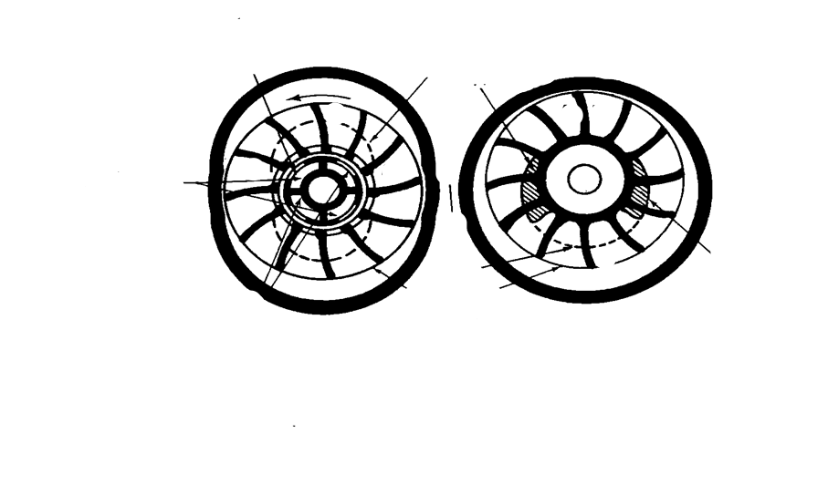
α………………………………………………………………………………………………………………………………

β………………………………………………………………………………………………………………………………..

γ……………………………………………………………………………………………………………………………....

δ……………………………………………………………………………………………………………………………....

α

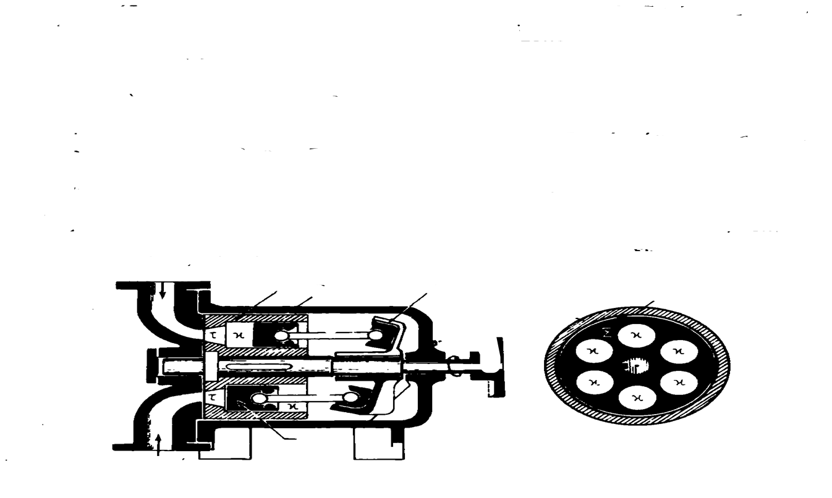
β

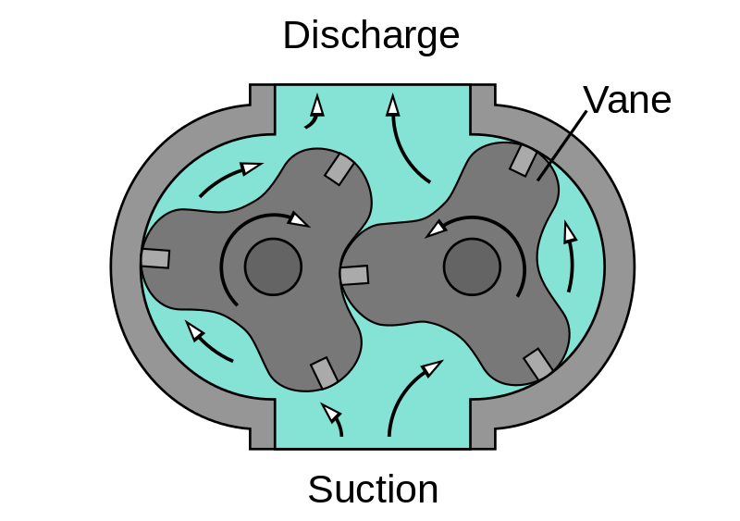
γ

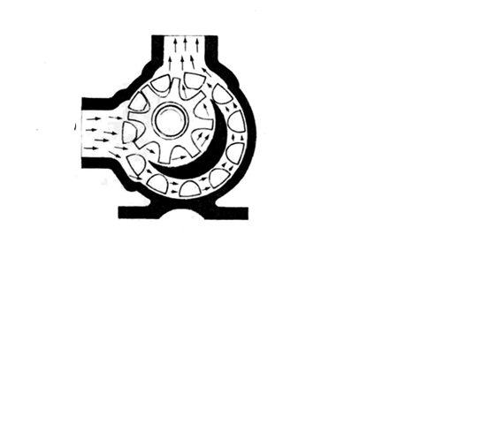
δ

ΘΕΜΑ Β ( 5 μοναδες)
ΕΡΩΤΗΣΕΙΣ
- που οφείλεται το υδραυλικό κτύπημα
  - στην υψηλή θερμοκρασία του υγρού
  - στην διακοπή της ροής της φλέβας του υγρού στον αγωγό αναρρόφησης
  - στην απότομη αύξηση της πίεσης του υγρού εντός του δικτύου
  - σε διακοπή της λειτουργίας της αντλίας
- τι από τα παρακάτω επηρεάζει αρνητικά την αναρρόφηση των αντλιών
  - ο υψηλός δείκτης ιξώδους του υγρού (παχύρευστο)
  - ο χαμηλός δείκτης ιξώδους του υγρού (λεπτόρευστο)
- ποια από τα παρακάτω είδη αντλιών περιλαμβάνονται στην κατηγορία των ογκομετρικού τύπου
  - κεντρόφυγες
  - εμβολοφόρες
  - φυγοκεντρικής ροής
  - καμία από τις παραπάνω
- ποιο από τα παρακάτω υψη χαρακτηρίζει την ικανότητα της αντλίας μόνης ανεξάρτητα από την θέση της και τις τοπικές συνθήκες εγκαταστάσεως των σωληνώσεων αναρροφήσεως και καταθλίψεως.
  - υψος αντιστάσεων
  - ολικό ύψος
  - μανομετρικο ύψος
  - στατικο ύψος αναρροφήσεως.
- ποια από τις παρακάτω κατηγορίες αντλιών περιλαμβάνει την αντλία διπλής ενέργειας
  - εμβολοφόρες
  - κεντρόφυγες
  - φυγοκεντρικές
- ποιες αντλίες ονομάζονται στροφαλοκίνητες
  - αυτές των οποίων το έμβολο κινείται μέσω βάκτρου
  - αυτές των οποίων το έμβολο κινείται μέσω ζυγώματος
  - αυτές των οποίων το έμβολο κινείται μέσω στροφάλου
  - αυτές των οποίων το έμβολο κινείται μέσω στροφάλου – διωστήρα – ζυγώματος – βάκτρου
- τι ονομάζεται εκτόπισμα της αντλίας
  - ο όγκος του υγρού που εκτοπίζουν τα στρεφόμενα μέρη της αντλίας
  - ο συνολικός όγκος υγρού που περιέχεται εσωτερικώς της αντλίας
  - ο όγκος του υγρού που εκτοπίζουν τα στρεφόμενα μέρη της αντλίας μετα από κάθε στροφή του άξονα
  - η ποσότητα υγρού που επιστρέφει πίσω στην αναρρόφηση μετα από κάθε στροφή του άξονα
- τι ονομάζεται παροχή της αντλίας
  - η διαφορά μεταξύ ολίσθησης και εκτοπίσματος
  - ο ογκος του υγρού που αναρροφά η αντλία ανα ώρα
  - η ποσότητα υγρού που εγκλωβίζεται εντος της αντλίας σε κάθε στροφή του άξονα
  - το ύψος που καταθλίβεται το υγρό από την αντλία σε κάθε στροφή του άξονα
- στην αντλία με οδοντωτούς τροχούς εξωτερικής οδοντωσεως πως μεταφέρεται το υγρό από την αναρρόφηση στην κατάθλιψη
  - εξασκείται σε αυτό φυγόκεντρος δύναμη από τα στρεφόμενα μέρη της
  - παγιδεύεται ορισμένος όγκος υγρού στους κενούς χώρους των οδόντων
  - το υγρό οδηγείται από την αναρρόφηση προς την κατάθλιψη με την βαρύτητα
  - τίποτε από τα παραπάνω δεν ισχύει
- στην παραπάνω αντλία πως πραγματοποιείται η κίνηση των οδοντωτων τροχών του στροφείου
  - δια της επαφής μεταξύ τους
  - λαμβάνουν κίνηση και οι δύο από κινητήριο μηχάνημα
  - μεσω οδοντώσεως που φέρουν οι άξονές τους
  - με άλλο τρόπο που δεν αναφέρεται παραπάνω
- ο παραπάνω τύπος αντλίας μπορει να χρησιμοποιειθεί ως αντλία λιπάνσεως αναστρεφόμενης δηζελομηχανής
  - όχι
  - ναι εάν τοποθετηθούν δύο ζεύγη βαλβίδων
  - ναι εάν χρησιμοποιηιθούν οδοντωτοί τροχοί διπλής ελικώσεως
  - ναι αλλα με τροπο που δεν αναφέρεται παραπάνω
- πως αντιμετωπίζεται το υδραυλικό κτύπημα
  - με μείωση της παροχής των αντλιών
  - με περιορισμό του επιστομίου αναρρόφησης
  - με παρεμβολή στην αναρρόφηση ή στην κατάθλιψη αεροκώδωνα
  - με περιορισμό του επιστομίου κατάθλιψης
- ποιος ο ρόλος της αντλίας γενικής χρήσεως
  - παρεχει θαλασσινό νερό στα ψυγεία λαδιού των ηλεκτρογεννητριών και της κύριας μηχανής της εγκατάστασης
  - παρέχει θαλασσινό νερό στο δίκτυο υγειινής (αφοδευτήρια)
  - αναρροφά τα υγρά που συγκεντρώνονται στο κύτος του πλοίου (σεντίνες)
  - μπορει να πραγματοποιήσει όλα τα παραπάνω
- τι ονομάζεται στατικό ύψος αντλίας
  - η απόσταση του θάλαμου αναρροφήσεως της αντλίας από την ελεύθερη στάθμη του υγρού
  - η απόσταση του θάλαμου καταθλίψεως της αντλίας μέχρι την στάθμη της δεξαμενής που καταθλίβεται το υγρό
  - το αλγεβρικό άθροισμα των δύο προηγούμενων ( a + b )
  - το συνολικό ύψος που μπορεί να καταθλίψει η αντλία το υγρό
- ποια η διαφορά μεταξύ της καταθλιπτικής αντλίας απλής ενέργειας και της αντίστοιχης διπλής ενέργειας
  - στην απλής ενέργειας το έμβολο πραγματοποιεί σε κάθε διαδρομή του μια αναρρόφηση και μία κατάθλιψη
  - στην απλής ενέργειας σε κάθε εμβολισμό αντιστοιχεί μια αναρρόφηση ή μία κατάθλιψη
  - στην απλής ενέργειας χρησιμοποιείται δισκοειδή έμβολο
  - η απλής ενέργειας χρειάζεται αεραντλία για την αφαίρεση του αέρα από τον αγωγό αναρροφήσεως
- τι ονομάζεται ολίσθηση αντλίας
  - το πηλίκο της πραγματικής προς την θεωρητική παροχή
  - η ποσοτητα του υγρού που βραχυκυκλώνεται από την κατάθλιψη στην αναρρόφηση μέσω των διακένων της αντλίας
  - η διαφορά μεταξύ της πίεσης αναρροφήσεως και καταθλίψεως
  - η απόσταση μεταξύ της ελεύθερης στάθμης του υγρού και του θαλαμου αναρροφήσεως της αντλίας.
- ποια από τις παρακάτω αντλίες χρησιμοποιείται ως αντλία λιπάνσεως δηζελομηχανής ναυτικού τύπου
  - περιστρεφομένων εμβόλων ή λοβών
  - πτερυγιοφόρος
  - με υγρά έμβολα
  - με οδοντωτούς τροχούς εξωτερικής οδοντώσεως (γραναζωτή αντλία)
- σε ποια από τις παρακάτω αντλίες μεταβάλεται η αναρρόφηση και η κατάθλιψη με αλλαγή κλίσης της λεκάνης
- Hele shaw
- Water burry
- Σε καμμία από τις παραπάνω
- τι είναι ο απωθητής πρώρας (bow – thruster)
  - εγκατάσταση που αποσκοπεί στην ελάττωση του διατοιχισμού του πλοίου
  - αντλία εξαντλήσεως κυτών πρωραίου στεγανού διαμερίσματος
  - μηχάνημα τηλεχειρισμού θύρας στεγανής φρακτής
  - έλικα μεταβλητού βήματος που δημιουργεί ωστική δύναμη στην πλώρη του πλοίου
- που οφείλεται η ροή στην ελικόφρακτη αντλία
  - στην φυγόκεντρη δύναμη
  - στην δύναμη δράσεως του υγρού
  - στην δύναμη αντιδράσεως του υγρού
  - στην υποπίεση του αγωγού αναρρόφησης

Σημειωση: Να απαντήσετε σε όλες τις παραπάνω ερωτήσεις κυκλώνοντας μία από τις απαντήσεις που τις συνοδεύουν
20 σωστες απαντησεις βαθμολογουνται με 5 μον αξιολογησης
- Απαγορευεται η διόρθωση μιας ήδη κυκλωμενης απάντησης
- 10 λαθος κυκλωμενες απαντησεις μηδενιζουν το ΘΕΜΑ Β

ΘΕΜΑ Γ ( 3 μοναδες)
Να υπολογισθει το ολικο υψος του δικτυου στο παρακατω σχημα σε μετρα αν το υψος αντιστασεων είναι 2 μετρα και να απαντησετε αιτιολογωντας την απαντηση σας αν η αντλια με μανομετρικο υψος 10 μετρων είναι καταλληλη να αντλησει ολο το υγρο από την δ/ξ Α στην δ/ξ Β
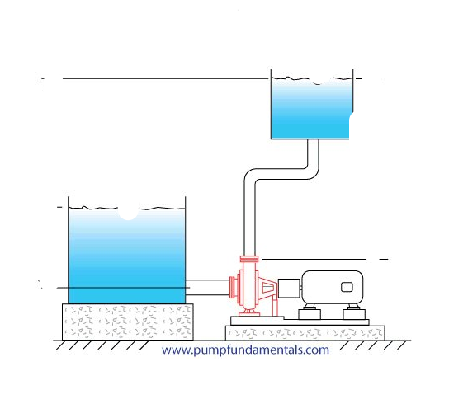
4 μετρα
2 μετρα
Α
Β

